Памятка школьникам на зимние каникулы

Безопасные зимние каникулы 2022-2023
Новый год и Рождество долгожданные праздники, любимые всеми. Игры, забавы вокруг зеленой красавицы надолго остаются в памяти детей. Мы искренне надеемся, что они будут радостными. Но не стоит забывать, что именно в период праздничных дней дома, на прогулках и в гостях вас могут поджидать самые неожиданные опасные ситуации.

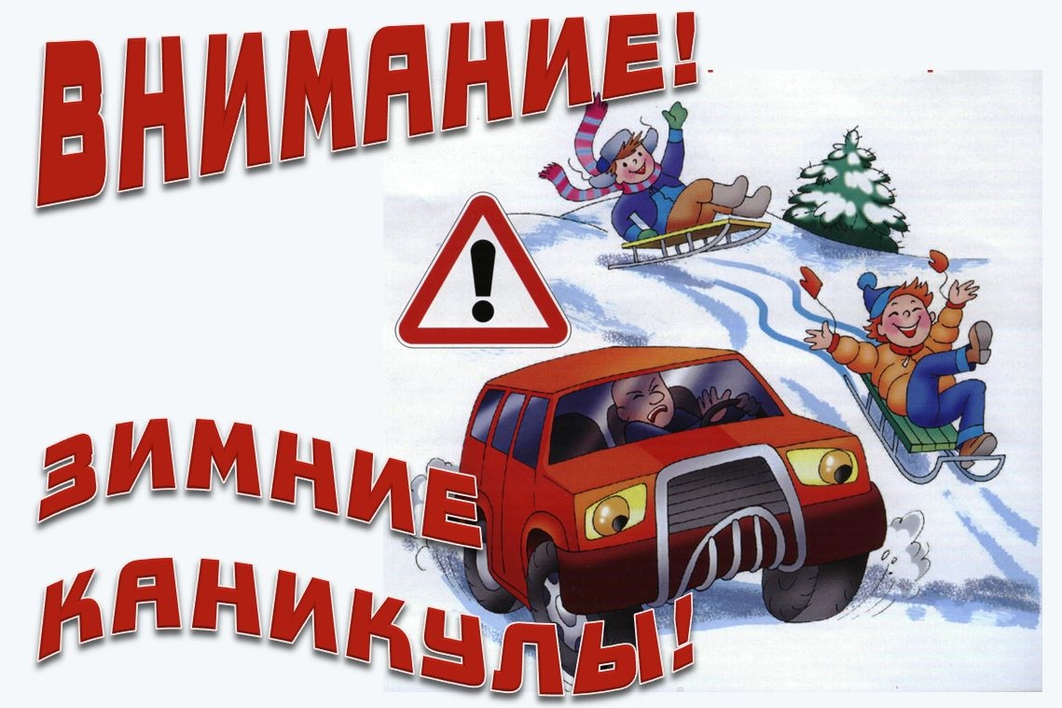

Памятка учащемуся на зимние каникулы
1. Соблюдай правила дорожного движения. Знай, что зимняя дорога опасна.
2. Помогай младшим и старшим. Без разрешения родителей не уходи далеко от дома, если нужно уйти – предупреди родителей.
3. Осторожно пользуйся газовой плитой, электроприборами, не оставляй их без присмотра.
4. Будь осторожен с фейерверками, пользуйся ими только со взрослыми. Запрещается пользоваться петардами - это опасно для твоего здоровья.
5. Не засиживайся перед телевизором и компьютером. Читай книги, самостоятельно занимайся дополнительно по школьным предметам.
6. Больше гуляй на свежем воздухе, занимайся спортом.
7. Не общайся с незнакомыми людьми, не приглашай их в дом.
8. Не трогай бесхозные сумки или коробки.
9. Запрещается пребывание вблизи водоемов в период зимних каникул.
10. Запрещается пребывание на улице после 22.00 ч. без сопровождения взрослых.
Помни! Твоё здоровье в твоих руках! В школу 9 января 2023 года

